МУНИЦИПАЛЬНОЕ АВТОНОМНОЕ ОРАЗОВАТЕЛЬНОЕ УЧРЕЖДЕНИЕ ДОПОЛНИТЕЛЬНОГО ОБРАЗОВАНИЯ
«ДЕТСКАЯ ШКОЛА ИСКУССТВ ЦЕЛИНСКОГО РАЙОНА»

Мастер -класс
«Олененок»

Подготовила и провела :
преподаватель отделения
изобразительного искусства
Попова О.Н.

23 декабря 2020 г.

Необходимый материал: Картон, фольга, столовые салфетки, шпагат, стержни клеевые, клеевой пистолет , украшения новогодние , клей дракон , а также ПВА.
- Из картона вырезаем детали. Обклеиваем их фольгой, а затем смешиваем клей ПВА и салфетки до состояния «каши». Также обклеиваем готовую форму из фольги, создаем очертание туловища и оставляем сушится на сутки.
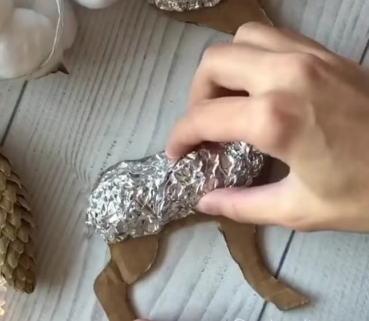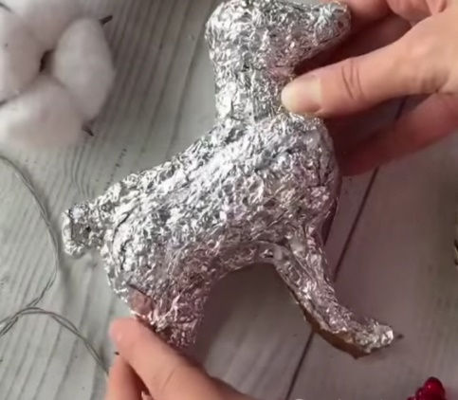

Вырезаем также уши и обклеиваем их шпагатом, затем по шаблону из проволоки сгибаем рога и также обматываем шпагатом .
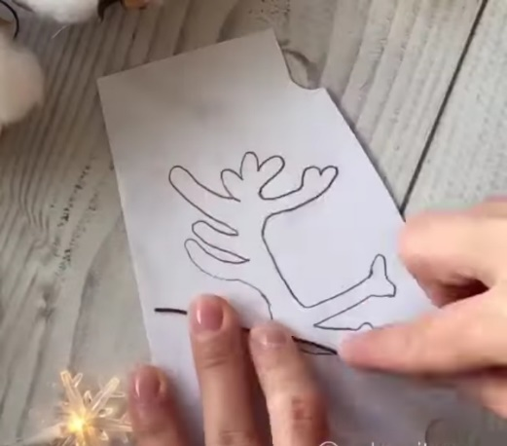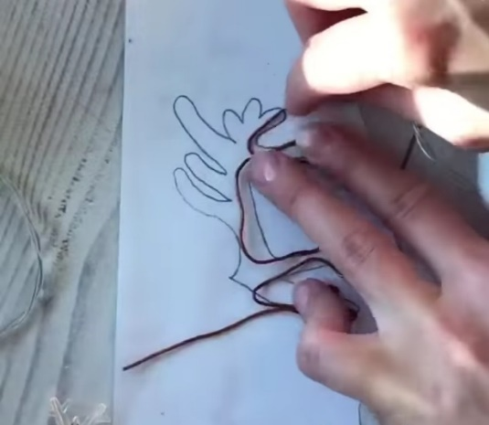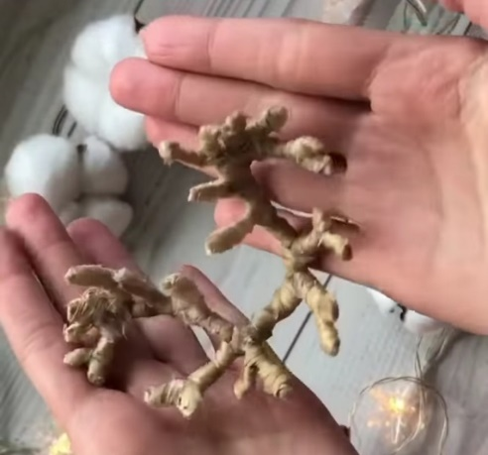
Шпагат режем на мелкие отрезки и обклеиваем наше туловище оленя, белыми шерстяными нитками (также режем на мелкие отрезки).
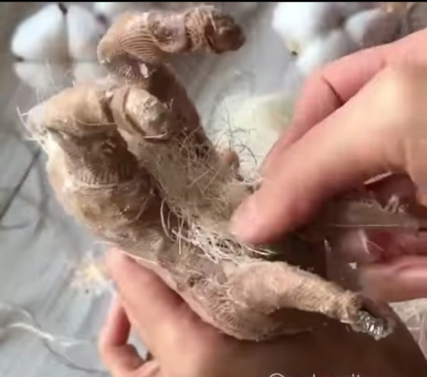
Украшаем елочными игрушками, елками и т.д.